《漢留》撰稿指南
2025年9月4日1.0版

胡逆天

概要
本文是給《漢留》作者與投稿者的寫作建議，修改自以前的《東方文化學刊》撰稿指南，所以例句裡面保留了一些《東方》的東西。基本上只要你內容夠好，不必照這個來寫、來排也不妨，編輯會幫你調。但你如果願意按此格式來寫，省我一點工夫，我會很感謝。

排版格式
我們採A5開本，長21.0公分，寬14.8公分，上下留2.54公分，左右留1.91公分的邊，電子版就是這個格式，拿去印出來就是實體版。這些都已經在這個文檔裡調好了，大家寫文章，直接抓這個.docx檔來改寫，就可以「所見即所得」，知道自己的文章印出來是什麼樣子，方便我們排版。

一 字體與段落
正文使用10號新細明體，引文同樣用10號，可用標楷體。注釋採用腳注（在Word裡的操作是：參考資料－加入註腳），9號新細明體。數字與英文使用Calibri字體。段落間距：與前段距離0，與後段距離「自動」。
我們簡體、繁體版都會出，按你習慣或偏好來寫就好，我會轉碼校對。需使用日文漢字或者其他異體字時，第一次出現時宜加引號，如「八坂刀売命」，之後再重覆出現則可不再標注；書名亦不用另加引號，如《地獄絵を見て》。
如果您使用簡體中文系統寫作，請原檔交給主編，因為簡轉繁轉碼經常出現錯誤，如「御」在大多數情況不應轉為「禦」，必須逐項校對；如果您沒有把握能全部抓完，請交給主編來抓。
文章採標準作文格式，每段段首空兩格。段與段之間空一行，就像↑這樣。這一條以後可能會改成不空，但目前的方針是空，而全書格式要統一。
我們引文偶爾會碰到一種討厭的情況：它以驚嘆號或問號結尾，如「可不能被常識束縛！」、「可不能被常識束縛？」。這樣我們後面再加標點，看起來好像有點彆扭，但不加又不對。這裡統一規定：加。可能不那麼好看，但文意清楚應排在第一位。
獨立引文，則每行縮排三格，不另空格，不加引號，用楷體。例如：
この幻想郷では常識に囚われてはいけないのですね！
（在這個幻想鄉，可不能被常識束縛！）
啊啊啊啊啊啊啊啊啊啊啊啊啊啊啊啊啊啊啊啊啊啊啊啊啊啊啊啊啊啊啊啊啊啊啊啊啊啊啊啊啊啊啊啊啊啊啊啊
獨立引文，皆應標注出處，如果正文的上下文已完整提及，可以不標；如果上下文沒提到，有兩種標法，一是使用腳注，如：
在這個幻想鄉，可不能被常識束縛！
二是加破折號，用明體字靠右來注明。如：
在這個幻想鄉，可不能被常識束縛！
──《東方地靈殿》EX道中，東風谷早苗台詞。
請斟酌選用，如果需要強調，宜放在正文；如果並不那麼重要，可用腳注。如果上下文有提到，但資訊不完整，那就宜用腳注補充出處，如第幾頁、日期、網址。引用文獻的格式參見第四小節。
有一些文章或者作者，喜歡不依標準作文格式來分段，而使用網路貼文或者現代詩的方式來斷行，例如
這樣，
一行一句，
讀起來更有頓挫的力道，
這種情況，因為還是算在同一段，行與行之間不另空行，請用shift+enter來斷行。還是請在前頭至少空兩格，否則不好看。如果您有特殊考量，請說明，我們討論。
文中如須使用第三種字體，建議使用微軟正黑體，也可以自選，但請與主編確認。非必要，勿使用到超過三種字體。

二 標點符號
中文請一律用全形標點符號，包括括號（）。《》用於書名，整個作品的名稱；〈〉用於單篇文章、作品中一部份（如專輯裡的一首歌）的名稱。
引文請用「」表示；
引文中的引文，用雙引號『』；
引文中的引文中的引文，用回「」；
引文中的引文中的引文中的引文，再用『』，沒有三引號或四引號。請儘量避免這種情況，不好看。如有，可用獨立引文來處理，少一層。
如果你使用繁體中文視窗系統自帶的中文輸入法，這些符號可經由叫出螢幕小鍵盤（熱鍵Ctrl+Alt+,）來輸入，但每次都還要多按一下，很煩，所以建議在Word裡設定使用快速鍵，如：
〈〉：Alt+T, Alt+Y
《》：Alt+U, Alt+I
「」：Alt+[, Alt+]
『』：Shift+Alt+[, Shift+Alt+]
如果你使用Mac系統，請搜尋下載「香草輸入法」，按[]就是單引號「」，按Shift+[, Shift+]就出現很多種引號給你選，非常方便。
英文單引號’，雙引號”，使用半形。在中文裡引用、夾注英文或羅馬拼音，可用中文引號「」，也可用英文引號；如果要在一整句、一整段英文裡用引號，就請改用英文的寫法。
簡體中文的引號通常使用‘’（一點是單引號）和“＂（兩點是雙引號），豎排時才改用「」『』。其實包括我在內有不少人覺得這樣不夠好看，只是「遂事不諫」。所以如果你覺得直式引號「」『』比較好看，就可以用。
古籍書名與篇名連用時，可省略篇名符號，如《史記．游俠列傳》，不連用的話，就作《史記》〈游俠列傳〉。
破折號「──」、省略號「……」各佔兩格，其餘標點符號均佔一格。
可以使用波浪形破折號「～～」，可斟酌決定用一格或兩格。這種符號的正式用法，較多用在辭典與文法書上，如給「按部就班」作例句時可寫：「他那個兒子，只～的，也就作到公卿，正用不著到那等地方去名外圖利。」在網上的非正式用法，則是當比較俏皮的破折號用，如：「饅饅來吧～～」本刊允許非正式用法，請斟酌自己文章的風格與需求來運用。

三 數字與日期
哪裡用阿拉伯數字，哪裡用中文數字？
先講曆法。舊曆日期，用中文數字；公曆日期，用阿拉伯數字。例如：民國一○四年四月廿三（2015年6月9日）。
第一次提及的帝王或年號請附加公元紀年，例如：昭帝元鳳三年（78 B.C.），唐大曆（766-779）年間。干支及其他中外非公曆紀年，亦請括注公曆。
通常我們在中、日史書上看到的日期都是舊曆，按中文數字寫就好，月日不必再轉換為公曆，只須注公曆年份。如果要換算月日，請注意，現行的格里曆於1582年開始實行時，為校正先前儒略曆的誤差，將1582年10月4日星期四的次日，定為了格里曆1582年10月15日星期五，即有10天被刪除，而原星期的週期保持不變。所以如果你要換算1582年前的月日，要費些筆墨才能講清楚是按什麼曆法來算，尤其如果還有提到當時西方文獻的記載，又要注明。如果你文章需要強調那個日期在太陽曆上的位置，建議用二十四節氣來輔助說明就好，節氣是按陽曆走的。
再談其他情況下的數字。
通常的原則：十位數以下，或者概略的數字，用中文，如「第三次」「二十多個」；十位數以上，或者精確複雜的，用阿拉伯數字，如「第6頁」「14.5號」、「33660元」。但這在中間的模糊地帶會出問題，如「四十九」或「49」；又如果次數很多，後面寫了第1069次，前面是不是也改作第1、第2次比較好？「五千多」還是「5000餘」或「5000+」？
我們不希望用硬性的規定把大家綁死，這裡就提出幾條參考原則。
參考原則一：在遵循口語的、中文文章的思維時，沿用中文數字，如「五顏六色」等成語、「那邊有六十幾個人」、「花了我八千塊左右」、「永遠的十七歲」；要轉換成數理的、講究精確的思維時，改用阿拉伯數字，如「該處的人數約在60至70之間」、「花費大約是8000元」、「年齡恆定為17」。道理是：改用另一系統的符號、文字，就有轉換思維的明示與暗示作用。寫英文也是一樣：「Seventeen forever」或「Aged 17」。換言之，你行文的時候，想的是中文，或者思維模式沒轉，就寫中文；想的是阿拉伯數字，或者思維轉了一下，就用阿拉伯數字。
參考原則二：虛數用中文，實數用阿拉伯數字。這只是參考，不是嚴格規定。例如年齡，中文傳統算虛歲，出生起算一歲；現在算實歲，出生滿一年算1歲。老笑話：「請問小姐芳齡？」「虛歲三十。」「實歲呢？」「三十五。」這裡因為寫的是口語，所以沒寫成數字。至於永遠的十七歲者，因為可以操控虛與實的境界，所以你想怎麼寫都行，有疑惑的話我們再討論。
又，寫到大數目時，可加半形逗點，如《東方地靈殿》最高分世界紀錄：5,036,683,530。但請注意，這種千位一逗點的注法，是按歐洲語言千進位的習慣來的（kilo/thousand = 千，mega/million = 百萬，giga/billion = 十億）。中國與印度的習慣是萬進位：萬－億－兆－京……所以我們也可以改寫成50,3668,3530，就比較容易轉成「五十億三千六百六十八萬三千五百五十」唸出來。前者從國際習慣，後者從我們語言的習慣，都可以用，請自行決定。本刊不必與國際接軌，所以建議按照我們語言的習慣來標注。

四 引用文獻
引用專書或論文，請用下列格式：
- 中日韓文專書：
作者：《書名》（出版地：出版者，公元年分），頁碼。
例如：
梁庚堯：《南宋鹽榷──食鹽產銷與政府控制》（臺北：臺大出版中心，2010），頁381。
- 中日韓文論文或報刊文章：
作者：〈篇名〉，《刊物名稱》×卷×期（公元年份，出版地），頁碼。
例如：
潘光哲：〈胡適與羅爾綱〉，《國立臺灣大學文史哲學報》第42期（1995，臺北），頁76-78。
- 西文專書、論文
請比照中日韓文格式，惟西文書名及期刊名請用斜體字，西文篇名請加雙引號””。
- 網路文章
作者：〈篇名〉，日期，「網站名稱」：網址。
例如：
胡又天：〈我所認識的「遜」〉，2021年10月10日，風傳媒：https://www.storm.mg/article/3978149。
同篇文章發在多個網址的，可以在各平台與網址間加一「或」字。
- 網站資料
站名與頁面名，日期，網址。
例如：

東方維基百科「最高分紀錄」條目，截自2015年6月9日，http://zh.touhouwiki.net/index.php?title=%E6%9C%80%E9%AB%98%E5%88%86%E7%BA%AA%E5%BD%95&variant=zh-tw。
你會發現上面那串網址很醜，這時候就應該改成較精簡的表示法，如：http://zh.touhouwiki.net/index.php?title=最高分纪录。注意，這牽涉到編碼的地方，就不要在簡轉繁時轉掉。
第一次引書或文章時應註明全名及出版項，第二次以後可用簡稱。
以上規則，a, b, c項大部份參考自《臺大歷史學報》撰稿格式，d,e項為本刊自訂。如果你認為還有不足之處，也可以在前後文再多作補充說明。
《臺大歷史學報》撰稿格式又說：「引用原版或影印版古籍，請務必註明版本與卷頁。影印版古籍請註明現代出版項。」例如：
劉向，《列女傳》（道光17年振綺堂原雕，同治13年補刊，梁端校讀本），卷2，頁12。
王鳴盛，《十七史商榷》（臺北：樂天，1972年影廣雅書局本），卷12，頁1。
本刊不嚴格要求「務必」註明，但希望能盡量做到；如果一時漏查也來不及補登，請說明原委，或者用白話告訴讀者說你是在哪裡看到的。
在來稿最後，請附引用書目，其格式請比照腳註中之引書格式，然出版項不加（），西文之姓氏亦需改置於前。書目請按文獻史料（檔案、原典、考古報告等）、近人著作（中日韓文在前、西文在後）、網站資料之次序分類列出。文獻史料依時代先後排序，近人著作依作者姓氏筆劃或英文字母排序（同一作者出版著作年代早者在前）。
寫這個有點煩，但能讓讀者一目了然，得知你大概看過哪些東西，也能方便以後的作者、研究者按圖索驥。如果是很普通的經典，如《論語》、《舊約聖經》之類，就不必特別列上來充場面了；如果是《源氏物語》、《紅樓夢》這種版本資料有些重要的書，就還是要列一下你看的是哪個版本、譯本。
只出現一兩次並且不重要的引用書目，如關於某個枝微末節的新聞報導，可以不列。你有參考，但最終沒在文中引用到的書，也可以列上。

五 插圖與圖表照片
圖表照片宜註明資料來源，並在圖下用10號楷體字加編號與說明。引用時請註明號碼，請勿使用「如前圖」、「見右表」等表示方法。圖表、照片限用黑白，並盡量置於正文之後。
有些圖片如網站截圖，圖上就含有資料來源者，可以不另註；如無，就要注。例如：
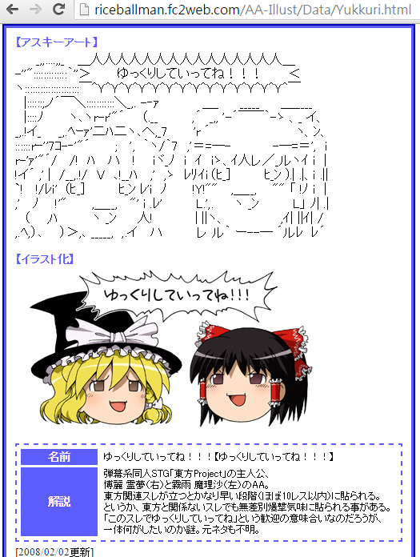
圖1：「饅饅來」起源圖與插圖化。

圖2：「饅饅來」起源圖。
插圖可以不加編號。圖中的手寫字，如果怕不易辨識，可加釋文。例如《東方文化學刊》第一期〈生生不息的蛙蛇 重建信仰的奇跡〉，作者自繪插圖：
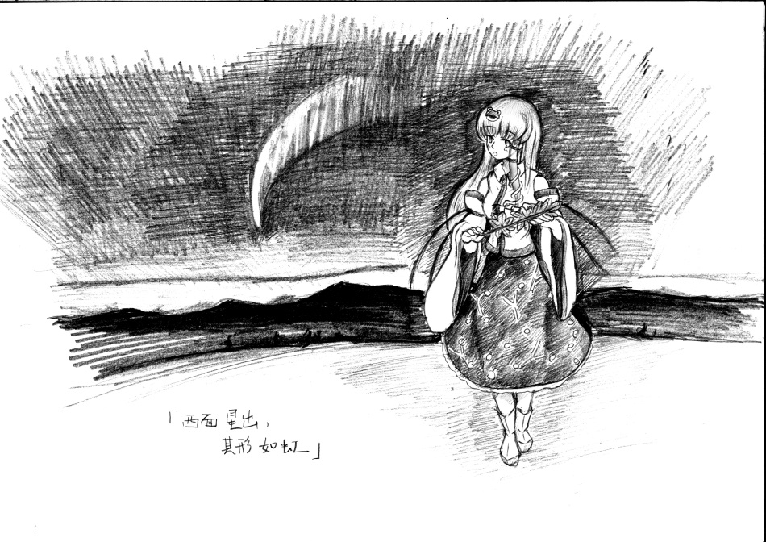
「西面星出，其形如虹」
如果你不想遵守這些圖表編號的規矩，覺得很醜，或者你整篇只有一兩張圖表，覺得無須編號，也可以不編，或者再與主編討論。

六 章節分段
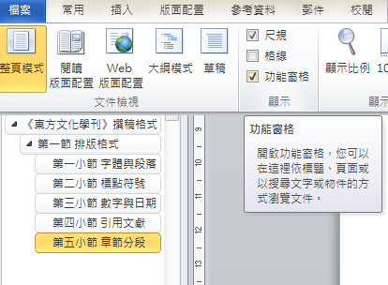
圖3
你在Word系統裡，打開文檔，在某一行上按Ctrl+Alt+1，那一行就會變成「標題1」，即第一層標題的格式；按Ctrl+Alt+2，Ctrl+Alt+3，就會變成標題2、標題3。通常我們用標題1作篇章名，也就是你文章的主標題；標題2作節，標題3作小節。勾選「檢視－功能窗格」，就可以看到這三層標題，輔助你整理文章，如圖3；主編把所有稿件合成一檔，也會如此整理。
章節名稱，用不用序號、用什麼序號，皆可自訂，以容易閱讀為原則，不必特別講求整齊或者美麗的辭藻。

選題與寫作方向

要有學術之實，而不限於規格
我們《漢留》定位，是介於同人誌和學術期刊之間。我們不是正規的期刊，所以不必強求大家都按學術論文規範來投稿，但我們要取法學術的精神，要有「問題意識」與真材實料，這樣才好讓讀者覺得有料，而作者也能確信自己寫了一篇言之有物的東西。
學術論文講究精練，不允許插科打諢，我們不限制。我們希望大家寫得高興、看得愉悅，所以開開玩笑，埋個彩蛋，或是離題惡搞一下，都是可以的。當然，開玩笑不要玩過頭，也不要只顧搞笑而忘了學問的探討。

問題意識
所謂「問題意識」是：知道自己要處理什麼問題的意識、懂得判斷一個問題有多重要的意識。有了清楚的問題意識，我們就能評估一篇文章、一個題目，可以對我們的目標讀者，產生多大的意義和價值。
每個學科在每個時代都會產生一些「風潮」，即某幾種問題意識特別顯著、特別流行，引來特別多人討論的時候。有心者也會帶風向，即設定「議程」(agenda)。如過去幾十年白左的全步進步主義議程，陽面是多元、平等、共融之類，陰面則為解構各種固有道德體系及秩序框架，於是在反資本、反威權的表象下，得以使隱形的跨國資本和深層政府得以趁隙而入。而今世界各地右翼民族主義回潮，就是它所反激出來的。
本刊應漢民族主義的抬頭而生，以「復漢興華」為宗旨，我們問題意識的發展，議程的設定，還有與各等討論串的聯動、配合、批評，就要跟著這條思路來。相信各位也是有志一同，才會想來投稿或者受到邀稿，所以寫文章時只要持著這個念頭，再說說「我為什麼想寫這篇」、「我認為／希望這對大家有什麼意義與價值」，也不必說得多複雜或者高深，只要能誠實地答出來，就不會差到哪裡去。如果信心不足，可先和主編溝通想法。

幾種容易產生價值的寫作面向
「面向」可以解為「方面」和「方向」的合稱。以流行歌詞為例說，它有文學面、音樂面、社會面（包括政治與產業的面向）；我們寫文章，則有知識向（記敘、考據、統計分析、文化評論）、技能向（創作技法、商業技巧、活動攻略）、情感向（抒情、言志、聯誼、搞笑……）。這是自由組合的多選題，你一篇文章可以談到很多方面，也兼顧不同方向；當然，深度、廣度和工作量是成正比的，我們要講效益，不要在太窄的枝微末節上太用功，也不要什麼都只沾一點，更要避免重複勞動。
當你確定了研究面向，你就可以大概知道自己的讀者與同人在哪裡、是哪些人；反過來說，我們也可以從目標讀者的知識範圍與興趣喜好，決定自己這篇文章要寫些什麼，進而發前人所未發，或者連結不同領域、觀點，在既有問題上翻出新意。

根據你的能力和意願選擇文章難度
下依〈《漢留》創刊啟事〉所載稿費標準，再作延伸說明。
稿酬以「字數 X 基數 X 難度係數」計算：
【甲】大論文：比照學位論文、核心期刊、專著的水準，須依足學術規範（言必有據、邏輯自洽、注釋完整）並有較強的創新、突破性，我們也會以同等嚴格的標準來審閱，如果我們自己缺乏審閱該文的專業知識，將外請專家協助。字數30000封頂（超過不計），難度係數為1.5到2。
【乙】小論文：比照學期報告、專題報導、調查研究的水準，不強求創新（所以綜述類的文章屬於這一檔）；若是論文體裁亦須依足學術規範，記敘文、訪談或調查研究亦應盡量檢附參考資料。字數20000封頂，難度係數為1到1.5。
大論文的高規格標準，其實是超過我們給出的這個待遇的，對學者之外普通人來說應是生涯代表作的級別了。如果你有心向此努力個一把，請先來信溝通，我們慢慢磨。我不奢求第一期就能有這個級別的成果出來。
小論文的標準，則是我們比日常隨筆再認真一點，便不難達到的。只是你如果就這麼發出來，大多數人看了也不會打錢，不會像看直播的時候那樣捧場；而你如果又沒在學院，沒有發論文的職業要求的話，久之就少了誘因；而直播這些容易熱鬧、容易收錢的形式，又不適合長篇文章。但，長篇文章，無論是記敘、論說還是抒情，總還是寫起來、讀起來最經濟的形式，而且也比較能保障不太被生計等場外因素干擾的「純度」。所以本刊這些規畫的宗旨，就是在小範圍內營造這樣一個激勵機制，激勵有心人把文章規格提個一檔，提到能在學術戰場上擺出堂堂之陣與他家對壘的程度，成為可與之分庭抗禮的「主體」，而不是一方面埋怨自己被打壓，一方面還是只能在野地裡淪為研究樣本的「客體」。
【丙】散文：比照專欄文章、網上發帖的水準，自由發揮，未經學術訓練者也能寫。字數10000封頂，難度係數為0.5到1。
或問：什麼是學術訓練？答：外表是格式，內核是積極的「問題意識」（瞭解重要的問題有哪些，以而決定研究方向），以及消極的「避坑」與「避雷」，也可以說「疊甲」──避免讓人曲解、誤解，在邏輯與事實上不要有能讓人抓住來打的硬傷。越是敏感的深水區，就越需要這自保的功夫，我們在學院裡練的就是這些，把年輕人會犯的錯誤一個個磨掉。但這樣雖是謹慎了，也可能把自己的文字變得很沒勁。如果整本刊物都這樣的話，就真的只能當學術期刊了，所以我們要活潑一點，這一級就讓大家放開來寫。
下面將難度系數分為0.5, 1, 1.5, 2四階（在《東方》裡是easy, normal, hard, lunatic）來進一步說明。

難度0.5（Ｅ級）：直抒己見
這是最簡單的：你看到了什麼，玩過什麼，經歷了什麼，有何感想，寫出來，文字通順，就可以了。評一個遊戲、一篇漫畫、一本小說，或者記敘一場活動，都可以這樣寫。
這有什麼價值呢？其他人看到你的文章，不知道那部作品或那場活動的人，可以增廣些見聞；知道、看過或者也參與過的人，看你作何感想，也是有趣的。每個人總會有些別人沒有的經歷，看過一些別人沒看過的，想到一些別人沒想到的。有很多人喜歡跟小孩子聊天，或者看兒童作文，就是因為這些可以提供我們不同的直觀。
所以，這個難度的文章，是只要你會說話、寫字，就可以寫的。中學生、小學生都可以。
如果要再進一步，除了寫你的見聞和感想，也可以寫：你為什麼想看這些，為什麼會喜歡這個、討厭那個……好奇心與求知欲，會引領我們想要知道更多、瞭解更細。你可以想想，如果你是讀者，你還會想知道什麼，然後試著去回答，再繼續問下去。問到一個程度以後，你會發現，單憑你個人現有的見聞，已經不夠用了，那就需要找資料，難度就提升了。
或者，你也可以先留在這個難度，再多講一點你已知的事情。而如果你是編輯、記者、節目主持人，去訪談一般人或者來賓，一個訣竅，就是提問的時候，多問容易回答的問題，一方面增長觀眾的知識，一方面又能幫助解答你的問題。

難度1.0（Ｎ級）：搜尋、整理、羅列資料
這個難度開始需要做一點功課，也不難。例如，介紹一本書，摘要敘述它的內容；評一個遊戲，多拿幾個同類遊戲來比較；寫展會、活動，它的詳情如何？新聞學上有所謂4W1H：Who（何人）, when（何時）, where（何地）, what（何事、何物）, how（如何），就按這些去寫。
在這個層次上，有兩種主要的挑戰，一是「開荒」，二是剪裁。
所謂「開荒」是：還沒有人收集過、整理過的資料，你去收集整理，就是功德一件。當然這也有不同難度，例如這些年來到底有多少東方同人誌，因為大多數並沒有正式出版，沒有書號，幾乎是不可考的。就算你動用幾百人或者寫程式，用所有可能管道去詢問曾參展、發表作品的社團和個人，還是會漏掉很多。然而，你把範圍縮小到一時、一地、一種（例如某書），或者就現有的收藏來介紹一下，也不強求完整，就會比較好做，而且也有價值。
或者，有些資料，對別人來說收集起來很難，對你來說很容易，那就大可發揮你的優勢。如你在名勝古蹟或檔案館附近居住，你就可以做很多別人要花很多錢和時間才能做的功課，整理成文，而有開荒的意義。
整理現有的公開統計資料也是一路，但就要避免重複勞動。
挑戰之二，剪裁：我們不宜查到什麼資料就全部貼上來，要看哪個方面和你的問題關聯較大，就寫詳細一些；哪個方面和你的問題關聯較小，就簡略一些；如果你發覺有些東西很有趣，但無關你正在寫的文章主題，可以在註釋裡提一下，說這個也很有意思，詳情可見哪本書哪個網站，或者有待同好再去探討。
只要認準問題，劃定範圍，量力而為，這裡面的事情做起來都不難，只可能需要比較多的勞力，如果一個人做不來，你也可以找同好合作。
做任何研究都要先做這普通級的基本功課，所以基本資料的收集整理，也是有著普遍的意義與價值。如果想要追求更高、更多，那就是再上一層了。

難度1.5（Ｈ級）：分析、論證、解答問題
這一級開始需要用到比較多的知識與科學方法，如演繹、歸納、比較。
舉一個比較簡單的例子：評論一首樂曲，Ｅ級(0.5)就是好不好聽、喜不喜歡，講你主觀的感覺；Ｎ級(1.0)是搜集它的相關資料，概略地指出好在哪裡，你怎麼看，其他人又怎麼看；Ｈ級(1.5)，就要詳細地從節奏、旋律、編曲、與作品的配合等方面，說它究竟是哪些地方做得好；除了講你的感覺、引述他人的評論，也要試著解釋，你為什麼會這樣想，他那樣講又是為什麼……再連繫到你的「問題意識」上，說我們從這首曲子和它的影響，可以在多大程度上看到什麼。在這個基礎上繼續深挖，繼續開展，連結更大的問題，或者用更多不同角度來探討，就進到Ｌ級(2.0)了。
想講愈細，就愈要用到專業知識。每個人都可以寫樂評，但要懂一些樂理，才能作音樂分析。我們大約會從大學開始培養自己的專業能力，你有音樂或美術的專業，就可以很輕鬆地在音樂、美術上寫出Ｈ級的研究與評論；如果沒有，多花一點功夫去自學，補充基礎知識，也可以達到水準。
寫到能夠詳細回答問題，提供經得起檢驗的論據與觀點，又合乎一般論文格式的話，也就是一篇合格的期刊論文甚至學位論文了。真的，你給本刊投完稿，改改可以拿去交作業或者投正式期刊。

難度2.0（Ｌ級）：翻案、創新、突破
相對於Hard的「難」，Lunatic的意思是「狂」、神經病。本級最大的不同，在求全、求新、求變，不以合格為滿足，還要追求在學術和現實上有所影響。
皇漢運動的歷史任務，是正本清源，清理一百多年來西學對華夏思想與文化的折墮，重建文明自信。
與他國、他派相同的，是要掙脫這些年各種「政治正確」從性別、種族、人權等議題上給公眾設下的思想禁制。與眾不同的，甚至超越「中華民族偉大復興」劃下的道道的，是要求檢討整個現代西方知識體系，重新檢視各種歷史與學說，並為國學找回它應有的地位與用場，以而重構一切的典範。
這格局、氣魄之大，可謂超越了百年來學術界、思想界被西學、官學籠罩住的所有前輩，是當之無愧的L級！我們在學院裡寫論文，沒有人敢這麼大口氣的，誰要敢，都得被譏笑，或讓人覺得你「狀況外」──不是狀況外，而是「議程外」。西學與官學設下的議程就不是這麼一回事。
然而，現在漢族同胞和廣大讀者，正在期待這樣的內容，所以有了「西方偽史論」之流行。西方偽史論在學術上當然有許多不嚴謹的地方，但它達到了「對西方文明袪魅」的傳播效果。現在換我們來寫東西，我希望我們就能做到嚴謹，起碼不要像一些偽科學著作一樣到處硬傷，一戳就破。我會嚴格把關。如果在嚴格的要求下，我們還能做到眾所詢喚的「重構典範」，那才是真成功。
大家看上面說得那麼可怕，也不要太畏懼。我們寫東西，不是整篇都一個難度，例如評一本書，可分四大段來寫，第一段用Ｎ級功夫概述它是誰寫的、何時何地發行的、內容大約如何，和同類作品相比有什麼不同；第二段用Ｅ級手筆，寫你的體驗；第三段開動Ｈ級知識，詳細分析它的得失；最後一段挑戰一下Ｌ級視野，把它連上一些大問題，作個結論，提出一些可以繼續發展的研究與思考方向。這四大段的次序，也可以隨意調動，看怎樣起承轉合最能順你的意，把話講清楚，也不必每一級的功夫都用上。

肆、結語
先不扯太多了，有話在別地方慢慢講。最後，祝大家研究順利，我們一起昌明漢道，為天下正！
來稿請寄：youtien@gmail.com。

作者簡介。是的，你寫文章就用你的姓名或筆名來替代「作者名」這三字，然後在這裡寫10到200字介紹你自己。正規的做法是寫學經歷，非正規的，隨意寫些你想寫的亦可。
《東方地靈殿》EX道中，東風谷早苗台詞。
http://homepage.ntu.edu.tw/~history/c_pub_journal_form.htm。
「2ch全AAイラスト化計画」網站，油庫里條目，2008年2月2日，http://riceballman.fc2web.com/AA-Illust/Data/Yukkuri.html。

